T.C.
SOSYAL GÜVENLİK KURUMU BAŞKANLIĞI
Sigorta Primleri Genel Müdürlüğü

Tarih : 20.10.2014
Konu : Geçersiz sigortalılık statüsünde yatan primlerin geçerli sigortalılık statüsüne aktarma işlemleri

GENELGE
2014/28

Bilindiği üzere, 5434, 506, 1479, 2925 ve 2926 sayılı kanunlardan birine tabi sigortalı iken aynı sürede bir diğer sosyal güvenlik kurumunda adına prim ödenen sigortalıların yersiz olarak tahsil edilen prim asıllarının geçerli sayılan sigortalılığa aktarılması işlemleri 5458 sayılı Kanunun 16. maddesi gereğince Sosyal Sigortalar Kurumu Başkanlığı, Bağ-Kur Genel Müdürlüğü ve T.C. Emekli Sandığı Genel Müdürlüğü tarafından hazırlanan tutanağa istinaden devredilen Emekli Sandığı Hizmet Borçlanması ve İşlemleri Daire Başkanlığının 20.4.2006 tarihli ve H-647 sayılı İç Genelgesi, devredilen SSK Tahsisler Daire Başkanlığının 9.5.2006 tarihli ve 12-156.Ek Genelgesi, devredilen Bağ-Kur Genel Müdürlüğü Sigortalılar Daire Başkanlığının 11.5.2006 tarihli ve 80176 sayılı Genel Yazısı ve devredilen SSK Sigorta Primleri Daire Başkanlığının 1.2.2007 tarihli ve 2007/9 sayılı Genelgesi gereğince yapılmaktadır.
5510 sayılı Kanunun 53. maddesinin beşinci fıkrasında, “Birinci fıkra hükmü saklı olmak üzere sigortalının, bu madde hükmüne göre sigortalı sayılması gereken sigortalılık halinden başka bir sigortalılık hali için prim ödemiş olması durumunda, ödenen primler birinci fıkraya göre esas alınan sigortalılık hali için ödenmiş ve esas alınan sigortalılık halinde geçmiş kabul edilir.” hükmü yer aldığından uygulama anılan Kanunun ilgili maddesine göre aşağıda belirtildiği şekilde yapılacaktır.
1- Prim aktarımı yapılacak sigortalılık statüsünün belirlenmesi
2829 sayılı Sosyal Güvenlik Kurumlarına Tabi Olarak Geçen Hizmetlerin Birleştirilmesi Hakkında Kanun, 5510 sayılı Kanunun 106. maddesiyle 2008 yılı Ekim ayından itibaren kaldırılmıştır. Ancak, 5510 sayılı Kanunun geçici 2. maddesi gereğince 2008 yılı Ekim ayından önce sigortalılığı bulunup bu tarihten sonra emekli olacakların farklı sosyal güvenlik kurumlarına ya da 5510 sayılı Kanunda belirtilen sigortalılık hallerinden birden fazla sigortalılık statüsüne tabi olanlara aylık bağlanmasına esas alınacak sigortalılık statüsünün belirlenmesi amacıyla yürürlüğünü devam ettirmektedir.
2829 sayılı Kanunun 4. maddesi gereğince sosyal güvenlik kurumlarına tabi olanların hizmet süreleri, aynı tarihlere rastlamamak kaydıyla aylık bağlanmasına hak kazanıldığında birleştirilmektedir. Birden fazla sosyal güvenlik kurumuna aynı anda tabi olan sigortalıların geçerli sigortalılık statüsü devredilen SSK, Bağ-Kur ve Emekli Sandığı tarafından 18.9.1998 tarihinde imzalanan 2829 sayılı Kanunun uygulamasından doğan işlemlere ilişkin “Sosyal Güvenlik Kurumlarına Tabi Geçen Hizmetlerin Birleştirilmesiyle Bu Kurumlar Arasında Diğer İşlemlere İlişkin Protokol”ün “Hizmet Çakışmaları” başlıklı 10. maddesi doğrultusunda yapılmakta, bu maddede Emekli Sandığına tabi olarak geçen hizmetlerin Bağ-Kur veya SSK hizmetleri ile çakışması halinde, Emekli Sandığında geçen hizmetler geçerli sayılmakta, SSK ile Bağ-Kur arasındaki hizmet çakışmalarında ise ilgili kanunlarda aksine bir hüküm olmadığı takdirde önce başlayan hizmetin geçtiği kurumdaki sigortalılık sona ermedikçe diğer kurumdaki sigortalılık geçerli sayılmamaktadır.
5510 sayılı Kanunun 2008 yılı Ekim ayı başında yürürlüğe giren 53. maddesinin birinci fıkrası ile sigortalıların 4. maddenin birinci fıkrasının (a), (b) ve (c) bentlerinde (bu Genelgede (4/a), (4/b), (4/c) olarak, 506 sayılı Kanuna tabi olanlar (4/a), 1479 ve 2926 sayılı kanunlara tabi olanlar (4/b) ve 5434 sayılı Kanuna tabi olanlar (4/c) olarak anılacaktır) yer alan sigortalılık hallerinden birden fazlasına aynı anda tabi olmasını gerektirecek şekilde çalışmaları halinde; öncelikle (4/c) kapsamında, (4/c) kapsamında çalışması yoksa ilk önce başlayan sigortalılık ilişkisi esas alınarak işlem yapılmakta iken 6111 sayılı Kanunla 1.3.2011 tarihinden itibaren yapılan değişiklik ile sigortalıların (4/a) ve (4/b) sigortalılık statülerine tabi olacak şekilde çalışmaları halinde (4/a) kapsamındaki sigortalılık geçerli sayılmıştır.
Buna göre, aynı anda birden fazla sigortalılık statüsüne tabi olunması halinde geçerli olan sigortalılık statüsü öncelikle yukarıda belirtilen genel hükümler ve 22.2.2013 tarihli ve 2013/11 sayılı Genelgenin dokuzuncu kısımda belirtilen hususlar doğrultusunda belirlenecektir.
Aynı anda her iki sigortalılık statüsüne tabi prim ödendiğinin anlaşılması halinde prim aktarımı yapılmayacak, geçersiz sigortalılık statüsü sona erdirilerek ödenmiş olan tutarlar 5510 sayılı Kanunun 89. maddesi hükümleri doğrultusunda iade edilecektir. 1.3.2011 tarihinden itibaren sigortalıların talepleri halinde esas alınmayan sigortalılık statüsünde prim ödenmesi mümkün olup sigortalıların (4/b) kapsamında prim ödeme talebinin bulunmaması halinde bu süreler de iade edilecektir. Prim aktarımı bir statüden prim ödenip diğer statüden prim ödenmediği durumlarda yapılacaktır.
2- (4/a) kapsamındaki hizmetlerin iptali ve ödenen primlerin (4/b) kapsamındaki prim borçlarına aktarılması
2.1- Çakışan süreler içindeki hizmetlerin iptali
Çakışan süreler içerisinde geçersiz olan sigortalılık statüsünde ödenen primlerin geçerli olan sigortalılık statüsüne aktarılmasında ünitelerin sigortalı tescil ve hizmet servislerince “Ek/İptal Prim ve Hizmet Tahakkuk Belgesi” (Ek 1) düzenlenecektir.
Ek/İptal Prim ve Hizmet Tahakkuk Belgesi üç nüsha olarak düzenlenecek, bir nüshası muhasebe birimine, bir nüshası işyeri dosyasına konulmak üzere prim tahakkuk ve tahsilat servisine intikal ettirilecek, bir nüshası ise sigortalıya ait sicil dosyasında muhafaza edilecektir.
Çakışan hizmet sürelerinin iptal edilmesi amacıyla, işverenlerden iptal nitelikte prim belgesi (aylık sigorta primleri bildirgesi, üç aylık/dört aylık sigorta primleri bordrosu veya aylık prim ve hizmet belgesi) düzenlenmesi istenilmeyecektir. Çakışan süreler içindeki hizmetlerin birden fazla işyerinden bildirilmiş olması halinde, Ek/İptal Prim ve Hizmet Tahakkuk Belgesi her işyeri için ayrı ayrı düzenlenecektir.
2.2- Çakışan süreler içinde (4/a) kapsamında ödenmiş primlerin (4/b) kapsamındaki prim borçlarına aktarılması
5510 sayılı Kanunun (4/a) kapsamındaki sigortalı hizmetlerinin iptali ve ödenen primlerin (4/b) kapsamındaki prim borçlarına aktarılması sırasında;
i) Sadece sigortalı hissesine isabet eden uzun vadeli sigorta kolları, genel sağlık sigortası primi ile işsizlik sigortası priminin aktarımı yapılacaktır.
ii) (2015/28 sayılı Genelge ile 30.12.2015 tarihinde değiştirilen bent) Sigortalı hissesinin çakışan dönemdeki (4/b) kapsamındaki prim borcunu karşılamaması halinde;
1- İşveren hissesinin de aktarılabileceğine dair işverenin yazılı muvafakatı ile birlikte imza sirküsünün (işyeri dosyasında mevcut olup olmadığına bakılmaksızın) ibraz edilmesi,
2- İşverenin Kurumumuza gerek kendisine ait işyerlerinden, gerekse ortağı, üst düzey yöneticisi, alt işvereni ve işveren vekili olduğu işyerlerinden kaynaklanan herhangi bir borcunun bulunmaması
kaydıyla işveren hissesine isabet eden paraların sigortalının 4/b kapsamındaki prim borçlarına aktarımı yapılacaktır.
İşverenin muvafakatının olmasına rağmen Kurumumuza borcunun bulunması halinde ise işveren hissesine isabet eden paralar öncelikle işverenin kendi borcuna mahsup edilecek, artan bir tutarın kalması halinde, bu tutar sigortalının 4/b kapsamındaki prim borcuna aktarılacaktır.
Diğer taraftan, MOSİP programları vasıtasıyla yapılan çakışma işlemleri sırasında, işveren hissesine isabet eden paralar Güvence sistemine aktarılmayarak, MOSİP emanet hesaplara alınmaktadır.
Dolayısıyla işveren hissesinden sigortalının 4/b kapsamındaki prim borçlarına yapılacak aktarım işlemleri sırasında, Sigortalı Tecil ve Hizmet Servislerince MOSİP emanet hesaplarda bekleyen paraların yeteri kadar kısmı MOSİP emanet hesaplardan alınarak Güvence programlarındaki sigortalının prim borcuna aktarılacaktır. ^{[1]}
iii) Çakışan dönemde (4/a) kapsamında ödenen primlerin sigortalı hissesinin aynı döneme karşılık (4/b) kapsamındaki prim borcundan fazla olması halinde yeteri kadar sigortalı hissesi ilgili dönem borcuna aktarılacaktır.
Örnek- 2006/Haziran ayı ile 2007/Ocak ayı arasında işvereni tarafından 506 sayılı Kanun kapsamında adına prim ödenen sigortalının aynı dönemde geçerli sigortalılık statüsünün 1479 sayılı Kanuna tabi olması gerektiği ve 1479 sayılı Kanun kapsamında da prim borcu olduğu tespit edilmiş olup 506 sayılı Kanun kapsamından 1479 sayılı Kanun kapsamına aktarılacak prim tutarı aşağıdaki şekilde hesaplanacaktır.
Yıl | Ay | (4/a) kapsamında aktarılacak sigortalı hissesi* | (4/b) kapsamında borç aslı** | Prim aktarımı yapıldıktan sonra ödenmesi gereken tutar
2006 | Haziran | 79,65 | 193,04 | 113,39
 | Temmuz | 79,65 | 193,04 | 113,39
 | Ağustos | Prim borcu ödenmemiş | 193,04 | 193,04
 | Eylül | 50,00 | 193,04 | 143,04
 | Ekim | 79,65 | 193,04 | 113,39
 | Kasım | 79,65 | 193,04 | 113,39
 | Aralık | 79,65 | 193,04 | 113,39
2007 | Ocak | 87,75 | 209,96 | 122,21
* 2006 ve 2007 yılında prime esas kazanç alt sınırının sigortalı hissesine isabet eden kısmı
** 2006 yılında 5. basamak, 2007 yılında 6. basamak karşılığında ödenmesi gereken tutar

iv) Çakışan dönemde (4/a) kapsamında ödenen primlerin aynı dönemdeki (4/b) borcuna aktarılmasının ardından, (4/a) kapsamında artan tutarın kalması halinde, artan tutar (4/b) kapsamındaki en eski prim borcuna aktarılacak, yapılacak aktarım sırasında, primin hangi tarihte ödendiği üzerinde durulmaksızın yasal ödeme süresinin son günü esas alınacaktır.
v) Çakışan hizmet süresi içinde (4/a) kapsamındaki primlerden dolayı ilgili kanunlarda öngörülen sigorta prim teşviklerinden yararlanılmış ise prim aktarımı sırasında teşvik tutarlarının aktarımı yapılmayacaktır.
vi) Geçersiz olan sigortalılık statüsündeki primler ödenmemiş ise prim aktarımı yapılmayacak (4/a) tahakkukları ve hizmetleri, borçların ödenmesi beklenilmeksizin iptal edilecektir.
vii) Çakışan hizmet süreleri içinde yalnızca yersiz tahsil edilen sigorta primlerinin asıl tutarları aktarılacak, borç aslı ile birlikte tahsil edilmiş olan gecikme zammı ve gecikme cezası ile varsa faiz aktarılmayacaktır.
viii) 5510 sayılı Kanunun geçici 8. maddesinin birinci fıkrası gereği (4/b) kapsamında oldukları halde 1.10.2008 tarihine kadar (4/b) kapsamında kayıt ve tescil yaptırmayanların bu tarihten önceki sürelere ilişkin prim aktarımı yapılmayacaktır.
ix) Aynı süreler içinde (4/b)’ye tabi olması nedeniyle (4/a) hizmetlerinin iptal edildiği işyeri dosyasının, ilişiksizlik belgesi verilmiş özel bina inşaatı ya da ihale konusu işyeri olması durumunda, çakışan hizmet süreleri içinde ödenmiş sigorta primlerinin aktarım işlemi yapılacaktır.
Bu bağlamda, ilişiksizlik belgesi verilmiş ihale konusu veya özel bina inşaatı işyerlerinde, çakışan hizmetlerin iptal edilmesinin ardından (4/a) kapsamında bildirilen sigorta primine esas kazanç tutarının, daha önce yapılmış olan ön değerlendirme veya araştırma işleminin sonucuna göre ya da işin yürütümü için gerekli olan asgari işçilik miktarının tespiti hususunda düzenlenen müfettiş, serbest muhasebeci, mali müşavir ve yeminli mali müşavir raporuna istinaden, bildirilmesi gereken kazanç tutarının altına düşmüş olup olmadığına bakılmayacaktır.
x) (2015/15 sayılı Genelge ile 22.5.2015 tarihinde değiştirilen bent) İhale konusu veya özel bina inşaatları ile ilgili olarak ilişiksizlik belgesi verilmeden önce ön değerlendirme, araştırma veya inceleme yapılan işyeri dosyasından, gerek gerçek kişi gerekse tüzel kişi işverenlerin şirket ortaklarının kendilerini 4-1/a kapsamında sigortalı olarak bildirip bildirmediklerinin kontrolü 2013/11 sayılı genelge doğrultusunda yapılacaktır.
Yapılan kontrol neticesinde, söz konusu kişilerin 4/1-b veya 4/1-c kapsamında sigortalı olduklarının anlaşılması halinde, 4/1-a kapsamında bildirilen hizmetleri, ünitelerce örneği “Ek-1”de yer alan “EK/İPTAL PRİM VE HİZMET TAHAKKUK BELGESİ” düzenlenerek geçersiz sigortalılık statüsünde bildirilen sigorta primine esas kazanç tutarlarının iptal işlemleri yapıldıktan sonra işyerinin araştırma/ön değerlendirme işlemleri yapılacaktır. ^{[2]}
xi) Çakışan hizmetlerin bildirildiği işyeri dosyasının/dosyalarının ize ayrılmış olması halinde, çakışan dönem;
2004 yılı Nisan ayı ve öncesi bir dönem ise (çakışan süredeki hizmetlerin iptali 3270 işveren sistemi üzerinden yapılacağından) öncelikle sistemdeki iz kaydı kaldırılarak, çakışan sürelere ilişkin tahakkuklar ve hizmetler iptal edilecek, ardından çakışan hizmet sürelerine ilişkin ödenen prim asılları (4/b) kapsamındaki prim borçlarına aktarılacaktır. İşyeri dosyalarının ize ayrılabilmesi için işverenlerin Kurumumuza borçlarının bulunmaması gerekmekte olup ize ayrılan işyeri dosyalarının imha edilmiş olması halinde, bu işyerlerinin iz kaydı kaldırılacak, ardından prim ve hizmetlerin iptalinin yukarıda belirtildiği şekilde yapılmasını müteakip (yalnızca imha edilen dosyalarla ilgili olarak) prim asılları (4/b)’ye aktarılacaktır.
2004 yılı Mayıs ayı ve sonrası bir dönem ise (çakışan süredeki hizmetlerin iptali MOSİP programları üzerinden yapılacağından) yapılacak işlemler sırasında işyeri dosyasının ize ayrılıp ayrılmadığına bakılmayacaktır.
xii) 1.1.1999 tarihinden önce muaccel hale gelmiş alacakların tahsili sırasında, tahsil edilen tutarların öncelikle borç aslına, ardından gecikme zammı ve faizlere mahsup edildiği nazara alınarak, çakışan hizmet süreleri içinde tahakkuk etmiş sigorta primlerinin (1.1.1999 tarihinden önce) yasal süresi dışında yalnızca borç aslı ödenmiş olmasına rağmen gecikme zammının ödenmemiş olması halinde bu dönemlere ilişkin sigorta prim asılları (4/b) kapsamındaki prim borçlarına devredilmeyecektir.
xiii) Kurumun denetim ve kontrolle görevli memurları tarafından yapılan inceleme sonucunda çakışan hizmetlerin sahte olduğunun tespiti halinde hizmet aktarımı yapılmayacaktır.
2.3- Kendi işyerinden veya ortak olduğu işyerinden (4/a) kapsamında bildirilen sigortalılar
5510 sayılı Kanunun 53. maddesinin üçüncü fıkrasında (4/b) kapsamında sigortalı sayılanlar, kendilerine ait veya ortak oldukları işyerlerinden dolayı, (4/a) kapsamında sigortalı bildirilemezler hükmü bulunmakta olup bu durumdaki sigortalıların tespiti 22.2.2013 tarihli ve 2013/11 sayılı Genelgenin dokuzuncu kısım birinci bölümde belirtilen hususlar doğrultusunda yapılacaktır. Sigortalı tescil ve hizmet servislerince gerek sigortalılık statüsünün belirlenmesinde, gerek hizmet bildirme gerekse aylık bağlanması sırasında yapılacak hizmet birleştirme işlemlerinde sigortalıların kendi işyerlerinden bildirilip bildirilmediği hususu mutlaka kontrol edilecektir.
Kendi işyerlerinden (gerçek kişiler) kendilerini (4/a) kapsamında sigortalı olarak bildirenlerin (4/a) hizmetleri iptal edildikten sonra ödenen primler sigortalı ve işveren hissesi ile birlikte, ortak oldukları işyerlerinden (tüzel kişiler) (4/a) kapsamında sigortalı olarak bildirilenlerin ise sadece sigortalı hissesi (4/b)’ye aktarılacaktır.
Örnek- 2013 yılı Temmuz ayında (4/a)’lı olarak çalıştığı şirkete ortak olan sigortalının bu tarihten sonra (4/a) kapsamında ödenen sigortalı hissesi (4/b) kapsamına aktarılacak olup, primlerin asgari ücret üzerinden ödendiği varsayıldığında (4/b)’ye aktarılacak prim tutarı aşağıdaki şekilde hesaplanacaktır.
Yıl | Ay | (4/a) kapsamında sigortalı hissesi* | (4/a) kapsamında işveren hissesi (%21,5)** | Toplam | (4/b) kapsamında ödenmesi gereken prim aslı (%34,5)*** | (4/b) kapsamında aktarılacak primler
2013 | Temmuz | 153,23 | 199,19 | 352,42 | 342,20 | 153,23
 | Ağustos | 153,23 | 199,19 | 352,42 | 342,20 | 153,23
 | Eylül | 153,23 | 219,62 | 372,85 | 352,42 | 153,23
 | Ekim | 153,23 | 219,62 | 372,85 | 352,42 | 153,23
 | Kasım | - | - | - | 352,42 | -
 | Aralık | 153,23 | 219,62 | 372,85 | 352,42 | 153,23
2014 | Ocak | 160,65 | 230,27 | 390,92 | 369,50 | 160,65
 | Şubat | - | - | - | - | -
 | Mart | - | - | - | - | -
 | Nisan | - | - | - | - | -
 | Mayıs | 160,65 | 230,27 | 390,92 | 369,50 | 160,65
 | Haziran | 160,65 | 230,27 | 390,92 | 369,50 | 160,65
* 2013 ve 2014 yılında prime esas kazanç alt sınırının sigortalı hissesine isabet eden kısmı
** 2013 ve 2014 yılında prime esas kazancın alt sınırının işveren hissesine isabet eden kısmı
*** 1.9.2013 tarihinde kısa vade prim oranı değişmiştir.

2.4- Prim aktarımı yapılacak belge türleri
Prim aktarım işlemleri sigortalının uzun vadeli sigorta kolları, genel sağlık sigortası ve işsizlik sigortası primi üzerinden sigortalı hissesi oranında yapılacağından, işverenlerin yalnızca kısa vade ya da genel sağlık sigortası primi ödediği süreler prim aktarımına dahil edilmeyecektir.
Prim aktarma işlemi 1.5.2004-30.9.2008 tarihleri arasında aylık prim ve hizmet belgesinin; 1, 2, 3, 4, 5, 6, 9 (mahiyet kodu 9 olan yurt dışı topluluk sigortası aktarılacak olup, mahiyet kodu 5 ve 6 ile başlayan işverenlerin bildirimleri yapılmayacaktır), 13, 14, 15, 16, 17, 18 ve 20 numaralı belge türleri ile 1.10.2008 tarihinden itibaren ise 1, 2, 4, 5, 6, 13, 14, 20, 24, 28, 29, 30, 31, 32, 33, 34, 35, 36 ve 37 numaralı belge türleri ile yapılacaktır.
3- (4/b) kapsamında yapılan prim ödemeleri ve mahsup işlemleri
1479 sayılı Kanunun mülga 53. maddesinin birinci fıkrasına göre prim borcu ilgili ayın sonuna kadar ödenmekte, üçüncü fıkraya göre kanuni süresi dışında ödenen veya eksik ödenen primler en eski aydan başlanarak prim borcuna mahsup edilmekte iken 5458 sayılı Kanunla 1.4.2006 tarihinden itibaren yapılan değişiklikle prim ödemesinin öncelikle ödemenin yapıldığı aya ait prim borcuna, fazlasının ise en eski dönem prim ve prime ilişkin gecikme zammı ve faiz borcuna, artan olması halinde diğer borçlara mahsup edileceği hükmü getirilmiştir.
Bu düzenleme gereğince; (4/b) kapsamına yapılacak prim aktarımlarında prim ödenen tutarların mahsubu 1.4.2006 tarihinden önceki süreler için en eski ay prim borcuna, 1.4.2006 tarihinden itibaren ise ilgili döneme karşılık gelen aya mahsup edilecektir.
Diğer taraftan, (4/a) kapsamında primler takip eden ayın sonuna kadar ödenmekte olduğundan 1.4.2006 tarihinden itibaren prim aktarımında (4/b) priminin ait olduğu ay (4/a) priminin ilgili dönemi olarak dikkate alınacaktır.
Örnek- 2005/Aralık ayı ile 2006/Nisan ayı arasında 506 sayılı Kanun kapsamında prim ödenen sigortalının, önce başlayan sigortalılığı nedeniyle 1479 sayılı Kanuna tabi olduğu tespit edilmiş olup, primlerin mahsubu aşağıdaki şekilde yapılacaktır.
Yıl | Ay | (4/a) kapsamında sigortalı hissesi* | Primin ödendiği tarih | (4/b) kapsamında ödenmesi gereken tutar** | Çakışma sonucu mahsup edilen miktar | Mahsuptan sonra kalan 1479 prim borcu aslı
2005 | Ağustos |  |  | 177,68 | 177,68 | -
 | Eylül |  |  | 177,68 | 54,93 | 122,75
 | Ekim |  |  | 177,68 |  | 177,68
 | Kasım |  |  | 177,68 |  | 177,68
 | Aralık | 73,31 | 31.01.2006 | 177,68 |  | 177,68
2014 | Ocak | 79,65 | 03.03.2006 | 198,18 |  | 198,18
 | Şubat | 79,65 | 28.03.2006 | 198,18 |  | 198,18
 | Mart | 79,65 | 05.05.2006 | 198,18 |  | 198,18
 | Nisan | 79,65 | 30.05.2006 | 198,18 |  | 198,18
 | Mayıs |  |  |  | 159,30 | 38,88
* 2005 ve 2006 yılında prime esas kazanç alt sınırının sigortalı hissesine isabet eden kısmı
** 2005 yılında 5. basamak, 2006 yılında 6. basamak karşılığında ödenmesi gereken tutar

4- Çakışan süreler içinde (4/b) kapsamında ödenmiş primlerin (4/a) kapsamındaki prim borçlarına aktarılması
5510 sayılı Kanunun (4/b) kapsamında sigortalılık statüsünün geçersiz sayılması halinde hizmetlerin iptali ve ödenen primlerin (4/a) kapsamındaki sigortalılık statüsü ve prim borçlarına aktarılması sigortalıların talebine bağlı olup talepte bulunmayan sigortalıların (4/b) primleri (4/a) kapsamına aktarılmayacaktır.
5510 sayılı Kanunun (4/b) kapsamındaki hizmetlerin iptali ve ödenen primlerin (4/a) kapsamındaki prim borçlarına aktarılması sırasında;
i) (4/b) sigortalılarının primleri kendileri tarafından ödendiğinden uzun ve kısa vade sigorta kolları ile genel sağlık sigortası primi, 1.10.2008 tarihinden önce de bulundukları gelir basamağı üzerinden ödenen primlerin tamamı aktarılacaktır.
ii) Çakışan dönemde (4/b) kapsamında ödenen primler aynı döneme karşılık gelen öncelikle (4/a) kapsamındaki prim borcunun sigortalı hissesine (sigorta primi + işsizlik sigortası primi), arta kalan kısmı işveren hissesine (sigorta primi + işsizlik sigortası primi) aktarılacaktır.
iii) Çakışan dönemde (4/b) kapsamında ödenen primlerin aynı döneme karşılık gelen (4/a) kapsamındaki prim borcundan fazla olması halinde prim borcu kadar prim aktarımı yapılacaktır. Fazlaya ilişkin kısmı sigortalının talebi halinde iade edilecektir.
iv) Çakışan hizmet süreleri içinde, (4/a) primlerinin de ödenmiş olması halinde (4/b) kapsamında yersiz olarak tahsil edilmiş primler talep halinde iade edilecektir.
v) (4/b) primlerinin aktarılmasında sigortalı tescil ve hizmet servisleri tarafından “Çakışan Hizmet Sürelerine İlişkin İptal ve İade Edilen Primleri Gösterir Liste”nin (Ek 2) (4/b) sigortalılarına ilişkin kısmı doldurularak ünitenin muhasebe birimine intikal ettirilecektir.
Örnek- 2008/Mart ayı ile 2008/Aralık ayı arasında işveren yanında (4/a) kapsamında çalışması bulunan sigortalının aynı dönemde (4/b) kapsamında prim ödediği, yapılan incelemede (4/a) sigortalılığının geçerli sayıldığı ancak işverence herhangi bir prim ödemesi bulunulmadığı tespit edilmiştir. Prim aktarımı talebinde bulunan sigortalının (4/b) kapsamında ödediği primler (4/a) kapsamına aşağıdaki şekilde aktarılacaktır.
Yıl | Ay | (4/b) kapsamında ödenen primler* | (4/a) kapsamında sigortalı hissesi** | (4/a) kapsamında işveren hissesi*** | (4/a) kapsamında aktarımı yapılacak tutar
2008 | Mart | 221,21 | 91,26 | 124,72 | 215,98
 | Nisan | 221,21 | 91,26 | 124,72 | 215,98
 | Mayıs | 221,21 | 91,26 | 124,72 | 215,98
 | Haziran | 221,21 | 91,26 | 124,72 | 215,98
 | Temmuz | 232,27 | 95,81 | 130,93 | 226,74
 | Ağustos | 232,27 | 95,81 | 130,93 | 226,74
 | Eylül | 232,27 | 95,81 | 130,93 | 226,74
 | Ekim | 250,00 | 95,81 | 137,32 | 233,13
 | Kasım | 250,00 | 95,81 | 137,32 | 233,13
 | Aralık | 250,00 | 95,81 | 137,32 | 233,13
* 2008 yılında 5. basamak karşılığında ödenmesi gereken tutar
** 2008 yılında prime esas kazanç alt sınırının sigortalı hissesine isabet eden kısmı
*** 1.9.2013 tarihinde kısa vade prim oranı değişmiştir.
vi) 2004 yılı Nisan ayı ve önceki aylara ilişkin çakışan sürelere ait primlerin çeşitli kanunlar uyarınca yeniden yapılandırılarak veya 6183 sayılı Amme Alacaklarının Tahsil Usulü Hakkında Kanunun 48. maddesine istinaden taksitlendirilerek tahsil edildiği durumlarda tahakkuk iptali ve tahsilat çıkış işlemi yapılmaksızın yalnızca hizmet iptali cihetine gidilecektir. Ancak, bu durumda 5073, 4382, 4857 sayılı kanunlar çerçevesinde işveren hissesinin prim tutarlarının yanı sıra Hazine hissesine isabet eden tutarların aktarımı yapılmayacaktır. Bu işlemlerin ardından (4/b) kapsamındaki prim borcuna aktarılacak tutarlar “630.12.02.01.01.01 Sosyal Güvenlik Gelirlerinin Ret ve İadesinden Kaynaklanan Giderler” hesabından karşılanacaktır.
5- Çakışan sosyal güvenlik destek primine tabi sürelerin prim aktarımı
Sosyal güvenlik destek primi ödenmiş sürelerin çakışması halinde de prim aktarımı yapılacaktır. Geçerli sosyal güvenlik destek primi statüsünün belirlenmesinde 1.3.2011 tarihine kadar, önce başlayan sigortalılık statüsü, bu tarihten sonra (4/a) sigortalılık statüsü esas alınarak işlem yapılacaktır.
- Çakışan süreler içinde (4/a) kapsamında ödenmiş sosyal güvenlik destek primi sürelerinin (4/b) kapsamına aktarılması sigortalıların talebine bağlı olarak yapılacak, (4/b) kapsamından (4/a) kapsamına sosyal güvenlik destek primi aktarımı yapılmayacaktır.
- Sosyal güvenlik destek priminin geçersiz sayılan (4/a) sigortalılık statüsünden geçerli olan (4/b) sigortalılık statüsüne aktarılmasında zorunlu sigortalılıkta olduğu gibi sadece sigortalı hissesi (% 7,5) aktarımı yapılacaktır.
- (4/b)’ye yapılan prim aktarımında 2.8.2003 tarihinden itibaren gerçek veya basit usulde gelir vergisi mükellefi olanlar, 28.1.2004 tarihinden itibaren gelir vergisinden muaf olup esnaf ve sanatkar sicili ile birlikte kanunla kurulu meslek kuruluşuna usulüne uygun olarak kayıtlı olanlar ve şirket ortakları kapsama alındığından bu tarihlerden sonra 1479 sayılı Kanunun mülga ek 20. maddesi gereğince 50. maddeye göre belirlenen 12. gelir basamağının % 10’u oranında, 1.10.2008 tarihinden itibaren ise sigortalıya bağlanan emeklilik ve yaşlılık aylığının 2008 yılında % 12, 2009 yılında % 13, 2010 yılında % 14, 2011 yılında ve takip eden yıllarda % 15’i oranında kesinti yapılacaktır.
- 5510 sayılı Kanunun geçici 8. maddesinin birinci fıkrası hükmü sosyal güvenlik destek primine tabi sigortalıları kapsamadığından yaşlılık ve emekli aylığı alıp 1.10.2008 tarihine kadar (4/b) kapsamında kayıt ve tescil yaptırmayanların bu tarihten önceki süreleri için sosyal güvenlik destek primi tescili yapıldıktan sonra prim aktarımı yapılacaktır.
Örnek- 2003 yılında 506 sayılı Kanuna göre yaşlılık aylığı bağlanan sigortalının 10.5.2005 tarihinde şirket ortağı olduğu, 1.11.2007 tarihinden itibaren 506 sayılı Kanun kapsamında sosyal güvenlik destek primine tabi çalıştığı, çalışmasının 2008 yılı Kasım ayı sonuna kadar devam ettiği anlaşılmıştır. Sigortalının 10.5.2005 tarihi itibariyle 1479 sayılı Kanun kapsamında sosyal güvenlik destek primine tabi tescili yapılacak 1.11.2007-30.11.2008 süresi (4/a) kapsamında ödenen sosyal güvenlik destek primi (4/b) kapsamına aşağıdaki şekilde aktarılacaktır.
Yıl | Ay | 506 / (4/a) kapsamında aktarılacak SGDP sigortalı hissesi* | 1479 / (4/b) kapsamında SGDP borç aslı** | Prim aktarımı yapıldıktan sonra ödenmesi gereken tutar
2007 | Kasım | 43,88 | 68,75 | 24,87
 | Aralık | 43,88 | 68,75 | 24,87
2008 | Ocak | 45,63 | 71,50 | 25,87
 | Şubat | 45,63 | 71,50 | 25,87
 | Mart | 45,63 | 71,50 | 25,87
 | Nisan | 45,63 | 71,50 | 25,87
 | Mayıs | 45,63 | 71,50 | 25,87
 | Haziran | 45,63 | 71,50 | 25,87
 | Temmuz | 47,90 | 75,07 | 27,17
 | Ağustos | 47,90 | 75,07 | 27,17
 | Eylül | 47,90 | 75,07 | 27,17
 | Ekim | 47,90 | 96,00*** | 48,10
 | Kasım | 47,90 | 96,00 | 48,10
* 2007 ve 2008 yılında prime esas kazanç alt sınırının sigortalı hissesine isabet eden kısmı
** 2007 ve 2008 yılında 12. gelir basamağının % 10’u karşılığında ödenmesi gereken tutar
*** Sigortalının aylığının 800 TL olduğu varsayıldığında aylığın % 12’sine isabet eden kısmı

- Kendi işyerlerinden kendilerini (4/a) kapsamında sosyal güvenlik destek primine tabi sigortalı olarak bildirilenler hakkında da bu Genelgenin “2.3” başlıklı bölümünde belirtildiği şekilde işlem yapılacaktır.
6- Primini kendi ödeyen sigortalıların prim aktarma işlemleri
5510 sayılı Kanunun 4. maddesinin birinci fıkrasının (a) bendine tabi olup primini kendi ödeyen 5. maddenin birinci fıkrasının (g) bendine tabi isteğe bağlı sigortalı olanlar, 51. madde gereğince 30 günden az prim ödeyen isteğe bağlı sigortalılar, ek 5. ve ek 6. maddeye tabi sigortalılar, 2925 sayılı Kanuna tabi sigortalılar, 1.10.2008 tarihinden önce 506 sayılı Kanunun mülga 85. maddesine göre isteğe bağlı sigortaya prim ödeyenler ile mülga 86. maddeye göre topluluk sigortasına tabi avukatlar ve noterlerin hizmetleri ile 1479, 2926 ve 5510 sayılı Kanunun 4. maddesinin birinci fıkrasının (b) bendine tabi sigortalıların hizmetlerinin çakışması halinde prim aktarımı yapılmaya devam edilecektir.
Bu durumda olan sigortalıların çakışan hizmetlerine ilişkin ödemiş oldukları prim tutarların tamamı aktarılacaktır.
Diğer taraftan, çakışan dönemde ödenen primlerin aynı döneme karşılık gelen prim borcundan fazla olması halinde prim borcu kadar aktarım yapılacak, fazlaya ilişkin kısım sigortalının Kuruma başka bir borcu yoksa talebi halinde iade edilecektir.
Örnek- 15.6.2013 tarihinde 5510 sayılı Kanunun ek 5. maddesine tabi sigortalılığı olan kişinin, ziraat odası tarafından Kuruma yapılan bildirimde tarımsal faaliyetinin 1.7.2013 tarihinden itibaren başlatıldığı anlaşılmıştır. Sigortalının ek 5. madde kapsamında başlatılan süreksiz tarım sigortalılığı 30.6.2013 tarihi itibariyle sona erdirilecek, 1.7.2013 tarihinden itibaren (4/b-4) kapsamında tarım sigortalılığı başlatılacaktır. Sigortalının ek 5. madde kapsamında ödediği primler aşağıdaki şekilde aktarılacaktır.
Yıl | Ay | Ek 5. madde kapsamında ödenen primler (34,5) | (4/b-4) kapsamında ödenmesi gereken primler (34,5)* | Sigortalıya iade edilmesi gereken prim farkı
2013 | Temmuz | 234,95 | 228,14 | 6,81
 | Ağustos | 234,95 | 228,14 | 6,81
 | Eylül | 234,95 | 234,95 | -
 | Ekim | 234,95 | 234,95 | -
 | Kasım | 234,95 | 234,95 | -
 | Aralık | 234,95 | 234,95 | -
2014 | Ocak | 258,65 | 258,65 | -
* 1.9.2013 tarihine kadar prim oranı % 33,5’tir

7- Prim iade işlemleri
Çakışan hizmet sürelerine ilişkin prim aktarımı yapıldıktan sonra ya da her iki statü içinde prim ödendiğinin tespit edilmesi ve sigortalının Kuruma başka prim borcunun bulunmaması halinde yanlış ve yersiz alınmış primler sigortalının ya da hak sahiplerinin talebi halinde sigortalılara, hak sahiplerine ve işverenlere hissesi oranında iade edilecektir.
1.10.2008 tarihinden önce; (4/a) kapsamındaki primlerin sigortalı hissesi 506 sayılı Kanunun mülga 84. maddesine göre, (4/b) kapsamındaki primler 1479 sayılı Kanunun mülga 55. maddesine göre alındıkları tarihten itibaren on yıl geçmemişse, (4/c) kapsamındaki primler ise 5434 sayılı Kanunun mülga 117. maddesine göre emekli keseneği ve kurum karşılıkları beş yıl geçmemişse, faiz uygulanmaksızın, 1.10.2008 tarihinden sonraki süreler ise 5510 sayılı Kanunun 89. maddesi kapsamında alındıkları tarihten itibaren on yıl geçmemiş ise kanuni faizi ile birlikte iade edilecektir.
Primlerin iadesinde kanuni faiz alındıkları tarihi takip eden aybaşından iadenin yapıldığı ayın başına kadar hesaplanacaktır.
Yanlış veya yersiz tahsil edilmiş olan primlerin ilgililere iade edilebilmesi için, primlerin tahsil edildiği tarihten talep tarihine kadar on yıllık sürenin geçmemiş olması, işyerinin bağlı bulunduğu sosyal güvenlik il müdürlüğüne/sosyal güvenlik merkezine talepte bulunulması gerekmektedir.
7.1- (4/a) işveren prim hissesinin iade işlemleri
506 sayılı Kanunun mülga 84. maddesinde yanlış veya yersiz olarak alınmış olan primlerin iadesinde yalnızca işveren hissesine kanuni faiz ödeneceği öngörüldüğünden, yanlış veya yersiz ödenen primlerin iadesi sırasında, kanuni faizin ne şekilde hesaplanacağı, primin 1.10.2008 öncesinde veya sonrasında tahsil edilmesine göre farklılık göstermektedir.
- 1.10.2008 ve sonrasında tahsil edilen primlerin iadesi
Yanlış veya yersiz olarak 1.10.2008 veya sonrasında tahsil edilmiş olan primlerin iadesi sırasında ödenecek kanuni faiz, primin Kurumumuza yatırıldığı tarihi takip eden ay başından, iadenin yapıldığı ayın başına kadar geçen süre için hesaplanacaktır. Ayrıca, ödeme tarihi 1.10.2008 ve sonrası olan primlerin iadesi sırasında, hem sigortalı hissesi için, hem de işveren hissesi için kanuni faiz ödenecektir.
- 30.9.2008 ve öncesinde tahsil edilen primlerin iadesi
506 sayılı Kanunun mülga 84. maddesinde yanlış veya yersiz tahsil edilen primlerin iadesi sırasında, yalnızca işveren hissesine kanuni faiz ödeneceği öngörüldüğünden, 30.9.2008 veya öncesinde tahsil edilmiş olan primlerin iadesi sırasında, sigortalı hissesine 1.10.2008 tarihinden iadenin yapıldığı ayın başına kadar geçen süre için, işveren hissesine ise primin Kuruma yatırıldığı tarihi takip eden ay başından, iadenin yapıldığı ayın başına kadar geçen süre için kanuni faiz ödenecektir.
- Gecikme cezası ve gecikme zammı ile veya tecil faizi ile birlikte tahsil edilmiş primlerin iadesi
Yanlış veya yersiz tahsil edilmesi nedeniyle iadesine karar verilen primlerin, yasal süresi dışında gecikme cezası ve gecikme zammı ile birlikte tahsil edilmiş olması halinde, gecikme cezası ve gecikme zammının işveren tarafından ödenmiş olması nedeniyle, yanlış veya yersiz tahsil edilmiş prime ilişkin gecikme cezası ve gecikme zammının tamamı, kanuni faizi ile birlikte işverene iade edilecektir.
Primlerin 6183 sayılı Kanunun 48. maddesine istinaden tecil ve taksitlendirilerek ya da çeşitli kanunlar gereğince yeniden yapılandırılarak tahsil edilmiş olması halinde, yersiz tahsil edilen prime isabet eden faiz tutarı da yine işverene iade edilecektir.
- Yanlış veya yersiz tahsil edilmiş prime ilişkin kanuni faizin hesaplanması
Yanlış veya yersiz tahsil edilmiş primlerin ilgililere iadesi sırasında sigortalılara ve işverenlere ödenecek kanuni faiz; (Ana Para Tutarı x Faiz Oranı x Süre (Ay sayısı) / 1.200) formülü vasıtasıyla hesaplanmakta olup, yıllar itibariyle belirlenen kanuni faiz oranları aşağıda gösterilmiştir.
Tarih Aralığı | Yıllık Kanuni Faiz Oranı
19.12.1984 – 31.12.1997 | % 30
01.01.1998 – 31.12.1999 | % 50
01.01.2000 – 30.06.2002 | % 60
01.07.2002 – 30.06.2003 | % 55
01.07.2003 – 31.12.2003 | % 50
01.01.2004 – 30.06.2004 | % 43
01.07.2004 – 30.04.2005 | % 38
01.05.2005 – 31.12.2005 | % 12
01.01.2006 – | % 9
Örnek 1- Yersiz tahsil edilmiş olan primin aşağıdaki şekilde olduğu varsayıldığında;
Dönem | 4/a kapsamında ödenen |  | Ödeme tarihi | İade tarihi
 | Sigortalı hissesi | İşveren hissesi |  | Sigortalıya | İşverene
2009/Ocak | 280,00 TL | 390,00 TL | 25.2.2009 | 25.2.2014 | 18.6.2014

- Sigortalı hissesine isabet eden tutar, ödemenin yapıldığı tarihi takip eden ay başından (1.3.2009 tarihinden), iadenin yapıldığı ayın başına (31.1.2014 tarihine) kadar hesaplanacak kanuni faizi ile birlikte iade edilecektir.
Bu durumda, sigortalıya; 1.3.2009 ila 31.1.2014 tarihleri arasında 280,00 x 9 x 59 / 1.200 = 123,90 TL kanuni faiz olmak üzere, Toplam = 280,00 + 123,90 = 403,90 TL iade edilecektir.
- İşveren hissesine isabet eden tutar ise, ödemenin yapıldığı tarihi takip eden ay başından (1.3.2009 tarihinden), iadenin yapıldığı ayın başına (31.5.2014 tarihine) kadar hesaplanacak kanuni faizi ile birlikte iade edilecektir.
Bu durumda, işverene; 1.3.2009 ila 31.5.2014 tarihleri arasında 390,00 x 9 x 63 ay / 1.200 = 184,28 TL kanuni faiz olmak üzere, Toplam = 390,00 + 184,28 = 574,28 TL iade edilecektir.
Örnek 2- Yersiz tahsil edilmiş olan primin aşağıdaki şekilde olduğu varsayıldığında;
Dönem | 4/a kapsamında ödenen |  | Ödeme tarihi | İade tarihi
 | Sigortalı hissesi | İşveren hissesi |  | Sigortalıya | İşverene
2005/Şubat | 98,00 TL | 136,50 TL | 25.3.2005 | 17.3.2014 | 25.8.2014
- Sigortalı hissesine isabet eden tutar, 5510 sayılı Kanunun yürürlüğe girdiği tarihten (1.10.2008 tarihinden), iadenin yapıldığı ayın başına (28.2.2014 tarihine) kadar hesaplanacak kanuni faizi ile birlikte iade edilecektir.
Bu durumda, sigortalıya; 1.10.2008 – 28.2.2014 tarihleri arasında, 98,00 x 9 x 65 ay / 1.200 = 47,78 TL kanuni faiz olmak üzere, 98,00 + 47,78 = 145,78 TL iade edilecektir.
- İşveren hissesine isabet eden tutar ise ödemenin yapıldığı ayı takip eden ay başından (1.4.2005 tarihinden) iadenin yapılacağı ayın başına kadar geçen süre için (31.7.2014 tarihine kadar) hesaplanacak kanuni faizi ile birlikte iade edilecektir.
Bu durumda, işverene;
1.4.2005 - 31.12.2005 tarihleri arasında 136,50 x 12 x 9 ay / 1.200 = 12,29
1.1.2006- 31.7.2014 tarihleri arasında 136,50 x 9 x 103 ay / 1.200 = +105,45
Toplam 117,74 TL
kanuni faiz olmak üzere, 136,50 + 117,74 = 254,24 TL iade edilecektir.
8- (4/c) kapsamındaki primlerin aktarılması
8.1- (4/c) kapsamındaki hizmetlerin iptali ve ödenen emeklilik keseneği ve kurum karşılığının/prim tutarının (4/a) veya (4/b) kapsamındaki prim borçlarına aktarılması
Sigortalıların veya kurumların ünitelere başvurarak gerek 5510 sayılı Kanunun yürürlüğünden önce gerekse yürürlüğünden sonra (4/c) kapsamındaki hizmetlerin iptali ve bu hizmetleri için Kurumumuz hesaplarına yatırılan emeklilik keseneği ve kurum karşılıkları/primleri ile genel sağlık sigortası primlerinin (4/a) veya (4/b) kapsamındaki prim borçlarına aktarılmasını istemeleri halinde ünitelerce aktarılması istenilen sigorta priminin aktarılacağı işyeri numarası, sigorta prim tutarı, primin ait olduğu dönem, sigortalı ve işveren hissesine isabet eden prim aslı tutarı ile genel sağlık sigortası primi ayrı ayrı belirtilmek suretiyle sigortalıya ait bilgilerle birlikte (4/c) sigortalılarının işlemlerini yürüten Sigorta Primleri Genel Müdürlüğü Kamu Görevlileri Tescil, Prim ve Hizmet Daire Başkanlığına bildirilecektir.
Aktarımı yapılacak kurum karşılık tutarının/işveren payının aktarılıp aktarılmayacağı hususunda ilgili kurumla yazışmaya geçilerek kurumun muvaffakatı istenecek, yazışmaların tamamlanmasını müteakip, sigortalı adına (4/c) kapsamında yatırılmış olan emeklilik keseneği ve kurum karşılığı/prim tutarları ait olduğu dönem, prim aslı toplam tutarı ve ödeme tarihleri ayrıntılı olarak belirtilmek suretiyle “Primleri (4/c) Statüsünde Yatırılan (4/a) veya (4/b) Sigortalılarının Prim Aktarım Tablosu”na (Ek 3) göre doldurularak yazı ekinde ilgili üniteye ve Mali Hizmetler Sosyal Güvenlik Merkezine bildirilecektir.
Ancak, 2008 yılı Ekim ayı öncesinde tahsilat tarihi tespit edilemeyenlerin sadece dönemleri bildirilecektir.
Emeklilik keseneği ve kurum karşılıklarının/primlerin ve genel sağlık sigortası primlerinin Kurumumuz hesabına yatırılmadığı tespit edilenlerin prim aktarımı yapılmayacaktır.
Bu Genelgenin yayımlandığı tarihten itibaren yukarıda belirtilen işlemlerle birlikte (4/c) Kesenek İntra Programında iptal işleminin yapılabilmesi için dosya Sigorta Primleri Genel Müdürlüğü Kamu Görevlileri Tescil, Prim ve Hizmet Daire Başkanlığına gönderilecektir.
Prim aktarım işleminin yapılması sırasında sigortalılar adına (4/c) kapsamında ödenen emeklilik keseneği ve kurum karşılığı/prim tutarlarının, aktarımın yapılacağı ünite tarafından istenilen tutardan fazla olması halinde kalan tutar Kurumun talebi halinde iade edilecektir.
8.2- 5434 sayılı Kanunun mülga 12. maddesine göre isteğe bağlı iştirakçi olarak, mülga ek 76. maddesi veya mülga geçici 192. maddesi uyarınca prim ödeyenlerin hizmetlerinin iptali ve ödenen emeklilik keseneği ve kurum karşılığı/prim tutarının (4/a) veya (4/b) kapsamındaki prim borçlarına aktarılması
5434 sayılı Kanunun mülga 12. maddesine göre isteğe bağlı iştirakçi olan veya mülga ek 76. madde uyarınca sigortalı sayılan ve emeklilik keseneği ve kurum karşılıklarının tamamını kendileri ödeyen sigortalıların ünitelere prim aktarımı istemiyle müracaat etmeleri halinde ilgili ünitece aktarılması istenilen sigorta prim tutarı, primin ait olduğu dönem, sigortalı ve işveren hissesine isabet eden prim aslı tutarı ile genel sağlık sigortası primi ayrı ayrı belirtilmek suretiyle Sigorta Primleri Genel Müdürlüğü Kamu Görevlileri Tescil, Prim ve Hizmet Daire Başkanlığına bildirilecektir.
Kamu Görevlileri Tescil, Prim ve Hizmet Daire Başkanlığınca sigortalının statüsü tespit edildikten sonra aktarımı yapılacak olan primlere ait hizmetler iptal edilerek, sigortalı adına (4/c) kapsamında yatırılmış olan emeklilik keseneği kurum karşılığı tutarlarının ait olduğu dönem, prim aslı toplam tutarı ve ödeme tarihleri ayrıntılı olarak belirtilmek suretiyle “Primleri (4/c) Statüsünde Yatırılan (4/a) veya (4/b) Sigortalılarının Prim Aktarım Tablosu” (ek 3) düzenlenerek yazı ekinde ilgili üniteye ve Mali Hizmetler Sosyal Güvenlik Merkezine bildirilecektir.
Prim aktarım işleminin yapılması sırasında sigortalılar adına (4/c) kapsamında ödenen emeklilik keseneği ve kurum karşılığı ile genel sağlık sigortası primi toplamının, aktarımın yapılacağı ünitece istenilen tutardan fazla olması halinde sigortalının talebi halinde fazlaya ilişkin tutar iade edilecektir.
5434 sayılı Kanunun mülga ek 76. maddesi veya mülga geçici 192. maddesi uyarınca emeklilik keseneği ve kurum karşılıkları görev yaptıkları/çalıştıkları kurum/işyerlerince ödenen sigortalıların ünitelere prim aktarımı istemiyle müracaat etmeleri halinde de sigortalılar hakkında birinci paragrafta belirtilen esaslara göre işlem yapılacak olup, sigortalılar adına (4/c) kapsamında ödenen emeklilik keseneği ve kurum karşılığı ile genel sağlık sigortası prim tutarlarının, aktarımın yapılacağı ünite tarafından istenilen tutardan fazla olması halinde fazlaya ilişkin tutar kurumun/işyerinin talebi halinde iade edilecektir.
8.3- (4/c) kapsamında olması gerekirken emeklilik keseneği ve kurum karşılığının/primlerinin (4/a) veya (4/b) kapsamında yatırılması
5510 sayılı Kanunun (4/c) kapsamında olması gerekirken emeklilik keseneği ve kurum karşılığı/primlerini (4/a) veya (4/b) kapsamında yatıran sigortalıların kendilerince veya kurumlarınca primlerinin aktarılması için Sigorta Primleri Genel Müdürlüğü Kamu Görevlileri Tescil, Prim ve Hizmet Daire Başkanlığına başvurulması halinde, sigortalının (4/c) kapsamında olması gereken hizmet süresi, ödenmesi gereken emeklilik keseneği ve kurum karşılığı/prim tutarı ile genel sağlık sigortası prim tutarları tespit edilecektir.
Tutarın tespit edilmesine müteakip (4/a) veya (4/b) hizmetinin geçtiği üniteden sigortalının adı soyadı, T.C. kimlik numarası, sigorta sicil numarası, Bağ-Kur numarası, primlerin aktarılacağı dönem, primin aktarılacağı işyeri sicil numarası (saymanlık ve kurum numarası) belirtilmek suretiyle söz konusu dönemde sigortalı adına yatırılan primlerin kamu idaresinin muvaffakatının olması şartıyla işveren hissesi dahil tamamının gönderilmesi istenecektir.
İlgili ünitece “Primleri (4/a) veya (4/b) Statüsünde Yatırılan (4/c) Sigortalılarının Prim Aktarım Tablosu” (Ek 4) 2 nüsha düzenlenerek bir örneği yazı ekinde prim aktarımı yapılması için Sigorta Primleri Genel Müdürlüğü Kamu Görevlileri Tescil, Prim ve Hizmet Daire Başkanlığına, bir örneği de işsizlik sigortası alacağından mahsup edilmek üzere Muhasebe Daire Başkanlığına gönderilecektir.
Sigorta Primleri Genel Müdürlüğü Kamu Görevlileri Tescil, Prim ve Hizmet Daire Başkanlığınca gelen prim tutarları ilgili dönem ve aylara aktarılacaktır. Ayrıca, fazla kalan tutar olması halinde mahsup işlemi yapılabilecek olup mahsup yapılmaması durumunda kalan tutar talep halinde iade edilecektir. Aktarılan prim tutarının eksik olması halinde ise eksik tutar sigortalıdan veya ilgili kurumdan ayrıca istenecektir.
5510 sayılı Kanunun (4/c) kapsamındaki emeklilik keseneği ve kurum karşılıkları ile prim tutarları maaş ödemelerinin yapıldığı ayda ödenmesine karşılık (4/a) kapsamındaki primler ait olduğu ayı takip eden ayın sonuna kadar ödenmekte olduğundan, (4/a) kapsamından (4/c) kapsamına yapılacak aktarımlarda, (4/a) priminin ait olduğu ay (4/c) priminin ilgili dönemi olarak dikkate alınacaktır.
8.4- 5434 sayılı Kanunun 12. maddesine göre isteğe bağlı iştirakçi olarak, ek 76. madde veya geçici 192. madde uyarınca (4/c) kapsamında iken emeklilik keseneği ve kurum karşılığı (4/a) veya (4/b) kapsamında yatıranlar
5434 sayılı Kanunun mülga ek 76. veya mülga geçici 192. maddeleri uyarınca emeklilik keseneği ve kurum karşılıkları görev yaptıkları/çalıştıkları kurum/işyerlerince ödenen sigortalılar hakkında Sigorta Primleri Genel Müdürlüğü Kamu Görevlileri Tescil, Prim ve Hizmet Daire Başkanlığınca bu Genelgenin “8.3” başlıklı bölümünde belirtildiği şekilde işlem yapılacaktır.
5434 sayılı Kanunun mülga 12. maddesine göre isteğe bağlı iştirakçi olan ve emeklilik keseneği ve kurum karşılıklarının tamamını kendileri ödeyen sigortalıların zorunlu sigortalılık kapsamında prim ödediğinin anlaşılması halinde isteğe bağlı sigortalılıklarının iptal edilmesi gerektiğinden prim aktarımı yapılması söz konusu olamayacaktır.
Ayrıca, (4/c) kapsamındaki emeklilik keseneği ve kurum karşılıkları ile prim tutarları maaş ödemelerinin yapıldığı ayda ödenmesine karşılık diğer kapsamındaki primler ait olduğu ayı takip eden ayın sonuna kadar ödenmesi halinde de bu Genelgenin “8.3” başlıklı bölümünün son paragrafında belirtilen hususlar dikkate alınarak işlem yapılacaktır.
9- Prim aktarımının program aracılığı ile yapılması
9.1- (4/a) kapsamından (4/b) kapsamına prim aktarılması
1.5.2004 tarihinden sonra (4/a) kapsamında ödenen primlerin (4/b) kapsamına aktarılması MOSİP programının “Prim İşlemleri” menüsünün altında yer alan “4/a İşlemleri -Hizmet İşlemleri - APH Bildirge Dönemleri” seçeneği seçilerek program aracılığıyla iptal bildirge kaydı oluşturulacak olup bb00 programının “Aylık Prim ve Hizmet Belgesi Giriş İşlemleri” menüsünden herhangi bir iptal belge girişi yapılmayacaktır.
1.5.2004 tarihinden önceki sürelere ait prim aktarımı ise MOSİP programının “Prim İşlemleri” menüsünün altında yer alan “4/a İşlemleri - Hizmet İşlemleri - Bordro Dönemleri” seçeneği ile yapılacak olup prim aktarımı aylık olarak yapılacağından aktarımın yapılacağı yıl, ay ve gün sayısı girildikten sonra program aracılığıyla iptal bordro kaydı oluşturulacaktır. Prim iptal edildikten sonra ayrıca “Dört Aylık Bordro Aktarma” programında ayrıca “I-iptal” belge türü girişi yapılmayacaktır. MOSİP programı aracılığı ile iptal edilen bordro kayıtları “Dört Aylık Bordro Aktarma- Bordro İşyeri Listesi” menüsünden “M” kodu ile görüntülenecektir.
Bu şekilde yapılan iptaller SGK Tescil ve Hizmet Dökümü Programında “I-iptal” olarak görüntülenecek, iptal edilen tutarlar GÜVENCE programında (4/b) prim borcuna bu Genelgede belirtilen mahsup kuralları çerçevesinde otomatik olarak mahsup edilecektir. Uygulama “Hizmet Aktarma Kılavuzu”nda (ek 5) belirtildiği şekilde yapılacaktır.
Ek/İptal Prim ve Hizmet Tahakkuk Belgesi tescil ve hizmet servislerince düzenlenecek, prim aktarımı ise prim tahakkuk ve tahsilat servislerince yapılacaktır.
9.2- (4/b) kapsamından (4/a) kapsamına prim aktarılması
GÜVENCE programından sigortalıların (4/b) tescili iptal edildikten ya da hizmet çakışması nedeniyle aktarılması gereken primler sigortalı hesabından çıkarıldıktan sonra ünitenin sigortalı tescil ve hizmet servislerince aktarılacak tutar ünitenin Mali Hizmetler Sosyal Güvenlik Merkezine yazı ile bildirilecektir. Mali Hizmetler Sosyal Güvenlik Merkezince gelen yazıya istinaden MOSİP programının “Diğer Muhasebe İşlemleri” menüsünün altında yer alan “Emanet İşlemleri - Emanet Tahsilat Mahsubu” seçeneğinden hizmeti iptal edilen (4/b) primi (4/a) işveren prim borcuna aktarılacaktır.
9.3- Sosyal güvenlik destek primi aktarılması
(4/a) kapsamından (4/b) kapsamına sosyal güvenlik destek primi aktarılması aşağıda belirtildiği şekilde yapılacak, (4/b) kapsamından (4/a) kapsamına sosyal güvenlik destek primi aktarımı yapılmayacaktır.
1.5.2004 tarihinden sonra (4/a) kapsamında ödenen sosyal güvenlik destek primi MOSİP programının “Prim İşlemleri” menüsünün altında yer alan “4/a İşlemleri - Hizmet İşlemleri” seçeneği seçilerek program aracılığıyla iptal edilecektir.
1.5.2004-30.9.2008 tarihleri arası (4/b) kapsamındaki sürelerin GÜVENCE programından tescil işlemi yapıldıktan sonra prim ödemeleri sigortalılar tarafından banka aracılığıyla yapıldığından, bu sürelerde (4/a) kapsamında ödenen sosyal güvenlik destek primi süreleri SGK Tescil ve Hizmet Dökümü Programında otomatik olarak “I-iptal” olarak görüntülenecek, bb00 programının “Aylık Prim ve Hizmet Belgesi Giriş İşlemleri” menüsünden herhangi bir iptal belge girişi yapılmayacaktır. “4/a İşlemleri - Hizmet İşlemleri” menüsünden iptal edilen tutar SDES programında 30.9.2008 öncesi (4/b) sosyal güvenlik destek primi borcuna mahsup edilecektir.
1.10.2008 tarihten itibaren sosyal güvenlik destek primi aylıktan kesilmekte olduğundan prim tahakkuk ve tahsilat servislerince MOSİP programının “Diğer Muhasebe İşlemleri” menüsünün altında yer alan “Emanet İşlemleri - Gelirden Ret ve İadeler” menüsünden işlem yapılarak çakışan sürelere ait tutar sigortalı adına emanete alınacak, daha sonra Mali Hizmetler Sosyal Güvenlik Merkezi/muhasebe birimince “Emanet İşlemleri - Emanet Tahsilat Mahsubu” seçeneğinden sosyal güvenlik destek primi kişi borcuna mahsup edilecektir.
- 1.5.2004 tarihinden önce (4/a) kapsamında sosyal güvenlik destek primi aylık sosyal güvenlik destek primi bordrosu ile takip edildiğinden ve bu sürelere ilişkin bordrolar program aracılığı ile takip edilmediğinden 8.9.1999 ile 30.3.2004 tarihleri arası yapılacak aktarımlarda aylık sosyal güvenlik destek primi bordrosu primlerinin ödenip ödenmediği prim tahakkuk ve tahsilat servislerince kontrol edilecek, primler ödenmiş ise prim tahakkuk ve tahsilat servislerince MOSİP programının “Diğer Muhasebe İşlemleri” menüsünün altında yer alan “Emanet İşlemleri - Gelirden Ret ve İadeler” menüsünden çakışan süreler sigortalı adına emanete alınacak, sigortalının (4/b) aylıklarından kesinti yapılmış ise sigortalıya iade edilmek, aylıklarından kesilmemiş ise borcuna aktarılmak üzere Mali Hizmetler Sosyal Güvenlik Merkezine yazı ile bildirilecektir. 8.9.1999 ile 30.3.2004 tarihleri arası (4/b) kapsamındaki sosyal güvenlik destek primi sürelerinin aktarılabilmesi için GÜVENCE programından tescil işleminin yapılmasından sonra oluşturulan borcun Mali Hizmetler Sosyal Güvenlik Merkezine/muhasebe birimine yazı ile bildirilmesi gerekmektedir.
9.4- Primini kendi ödeyenlerin prim aktarma işlemleri
Bu Genelgenin “6- Primini kendi ödeyen sigortalıların prim aktarma işlemleri” başlıklı bölümünde belirtilen sigortalıların hizmet çakışması ya da geçerli sigortalılık statüsü tespiti ve geçersiz statünün iptali tescil ve hizmet servislerince yapılacaktır.
1479, 2926 sayılı kanunlar ile 5510 sayılı Kanunun (4/b) kapsamında ödenen primler, 1.10.2008 tarihinden sonra 5510 sayılı Kanunun ek 5. ve ek 6. maddeleri kapsamında ödenen primler MOSİP programınca takip edildiğinden geçersiz statüdeki tescil iptal edildiğinde geçersiz statüden ödenen primler otomatik olarak emanete alınmaktadır. Geçerli olan statü üzerinden tescil işlemi tescil ve hizmet servislerince yapıldıktan sonra servisçe Mali Hizmetler Sosyal Güvenlik Merkezine/muhasebe birimine yazı yazılarak MOSİP programının “Diğer Muhasebe İşlemleri” menüsünün altında yer alan “Emanet İşlemleri - Emanet Tahsilat Mahsubu” seçeneğinden geçerli statüye prim aktarımı yapılması istenecektir.
2925 sayılı Kanuna tabi sigortalılar, 1.10.2008 tarihinden önce 506 sayılı Kanunun mülga 85. maddesine göre isteğe bağlı sigortaya prim ödeyenler ile mülga 86. maddeye göre topluluk sigortasına tabi avukatlar ve noterler hakkında MOSİP programınca sadece ilgili programların tablolarından borç sorgulaması yapıldığından ilgili programlardan tescil iptal edilip, geçerli olan statüye tescil yapıldıktan sonra ödenen primlerin aktarımı tescil ve hizmet servislerince manuel olarak yapılacaktır.
10- Prim aktarma işlemi yapacak ünitelerin belirlenmesi
(4/a) sigortalıların hizmet çakışması ve prim aktarımı tescil ve hizmet servisleri ile prim tahakkuk ve tahsilat servisinin bulunduğu ünitelerde yapılabilecektir. Hizmetin birden fazla ünitede bulunması halinde her bir ünite tarafından ayrı ayrı işlem yapılacaktır. Ankara ve İstanbul’da tescil ve hizmet servisi olup prim tahakkuk ve tahsilat servisi bulunmayan ünitelerde Ek/İptal Prim ve Hizmet Tahakkuk Belgesi tescil ve hizmet servisince doldurulduktan sonra prim aktarımı yapılabilmesi için prim tahakkuk ve tahsilat servisinin bulunduğu üniteye gönderilecektir.
(4/b) hizmet çakışması ve prim aktarımında çakışan hizmet sürelerine ilişkin iptal ve iade edilen primleri gösterir liste (4/b) tescil işlemlerinin yapıldığı ünitelerce hazırlanacak olup (4/a) hizmetinin geçtiği üniteye yazı ile intikal ettirilecektir.
MOSİP programı ile yapılması gereken işlemler ünitenin harcama birimince sonuçlandırılacak, Muhasebe Daire Başkanlığına gönderilmesi gereken yazılar da bu birim tarafından intikal ettirilecektir.
11- Ek/İptal Prim ve Hizmet Tahakkuk Belgesinin kullanılması
Ek/İptal Prim ve Hizmet Tahakkuk Belgesi çakışan hizmetler için düzenlenmesi dışında mahkeme kararlarına istinaden tescil ve hizmet servisince re’sen düzenlendikten sonra bir nüshası, tahakkuk ve hizmetlerin sisteme işlenebilmesi amacıyla prim tahakkuk ve tahsilat servisince, bir nüshası sigortalının dosyasına konulmak üzere sigortalı tescil ve hizmet servisince, bir nüshası ise işyeri dosyasında muhafaza edilecektir.
Kurumun kontrol ve denetimle yetkili memurlarının raporlarına ya da kamu kurum ve kuruluşlarından alınan yazılara istinaden, hizmetleri veya kazançları Kuruma bildirilmediği ya da eksik bildirildiği anlaşılan sigortalılar için işverenlerden istenilen prim belgelerinin yapılan tebligata rağmen bir aylık süre içinde Kurumumuza verilmemesi halinde, daha önce olduğu gibi re’sen asıl/ek nitelikte aylık sigorta primleri bildirgesi, üç/dört aylık sigorta primleri bordrosu, aylık sosyal güvenlik destek primi bordrosu veya aylık prim ve hizmet belgesi düzenlenecektir.
12- Prim aktarma işlemlerinde uygulanacak mevzuat
Bu Genelgenin yayımlandığı tarihten itibaren çakışan hizmet sürelerine ilişkin prim aktarma işlemleri bu Genelgede belirtilen usul ve esaslar doğrultusunda yapılacaktır.
Dolayısıyla gerek bu Genelgenin yayımlandığı tarihten önce gerekse bu Genelgenin yayımlandığı tarihten sonra çakışan sürelere ilişkin primlerin geçerli olan sigortalılık statüsüne aktarılmasına ilişkin talepler bu Genelgenin yayımlandığı tarihten önce yapılan aktarım işlemleri hariç olmak üzere bu Genelge doğrultusunda yürütülecektir.
13- Yürürlükten kaldırılan genelge, genel yazı ve talimatlar
Bu Genelgenin yürürlüğe girmesi ile
- T.C. Emekli Sandığı Genel Müdürlüğünün 20.4.2006 tarihli ve H-647 sayılı İç Genelgesi,
- SSK Tahsisler Daire Başkanlığının 9.5.2006 tarihli ve 12-156. Ek Genelgesi,
- SSK Sigorta Primleri Daire Başkanlığının 1.2.2007 tarihli ve 2007/9 sayılı Genelgesi,
- Bağ-Kur Genel Müdürlüğü Sigortalılar Daire Başkanlığının 11.5.2006 tarihli ve 80176 sayılı Genel Yazısı,
- Prim Tahsilat Daire Başkanlığının 21.11.2011 tarihli ve 2011-110 sayılı e-posta mesajı,
- İşverenler Prim Daire Başkanlığının 12.1.2012 tarihli ve 2012-3 sayılı e-posta mesajı,
- Sigortalılar Prim Daire Başkanlığının 7.5.2013 tarihli ve 2013-8 sayılı e-posta mesajı,
- Diğer genelgelerin prim aktarımı, mahsup, iade ve terkin ile ilgili kısımları yürürlükten kaldırılmıştır.
Bilgi edinilmesini ve gereğini rica ederim.

EKLER:
Ek 1- Ek/İptal Prim ve Hizmet Tahakkuk Belgesi
Ek 2- Çakışan Hizmet Sürelerine İlişkin İptal ve İade Edilen Primleri Gösterir Liste
Ek 3- Primleri (4/c) Statüsünde Yatırılan (4/a) veya (4/b) Sigortalılarının Prim Aktarım Tablosu
Ek 4- Primleri (4/a) veya Statüsünde Yatırılan (4/c) Sigortalılarının Prim Aktarım Tablosu
Ek 5- Hizmet Aktarma Kılavuzu

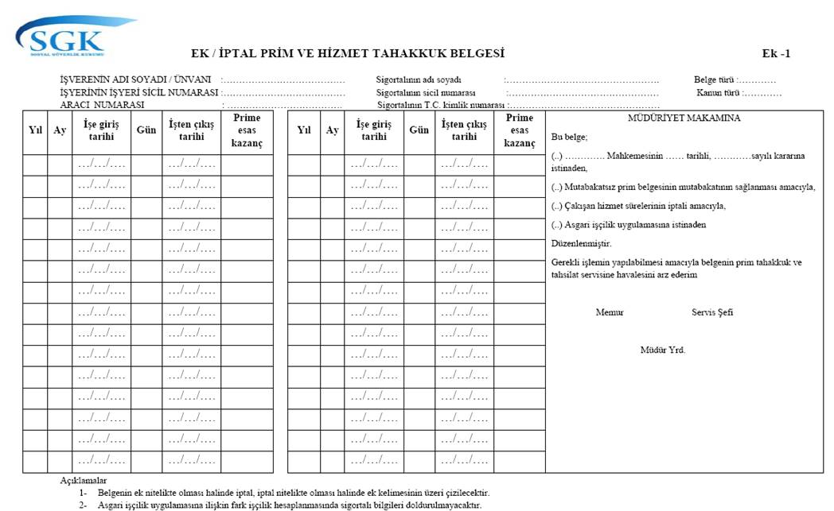
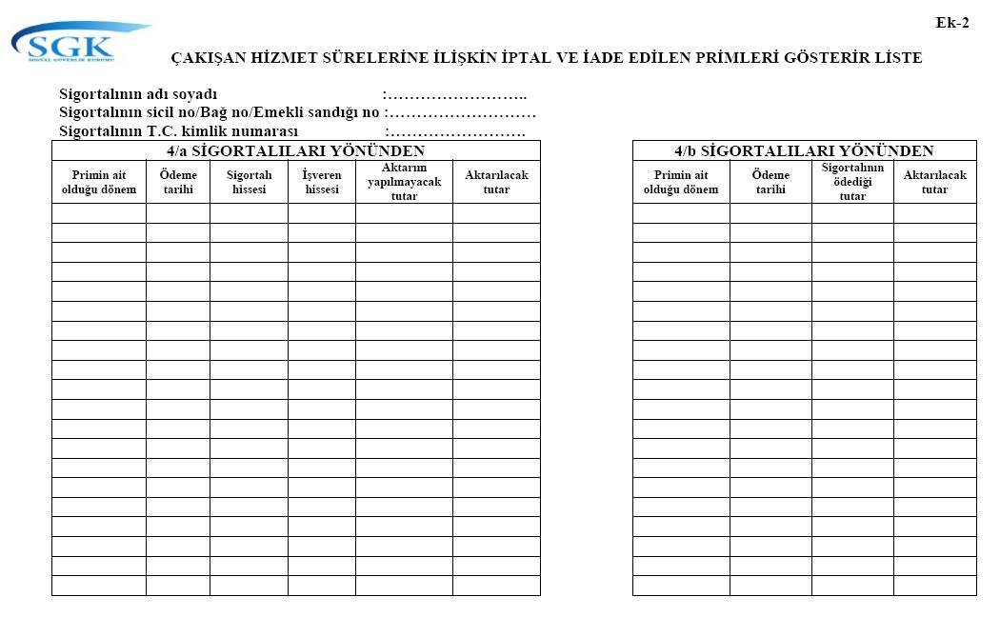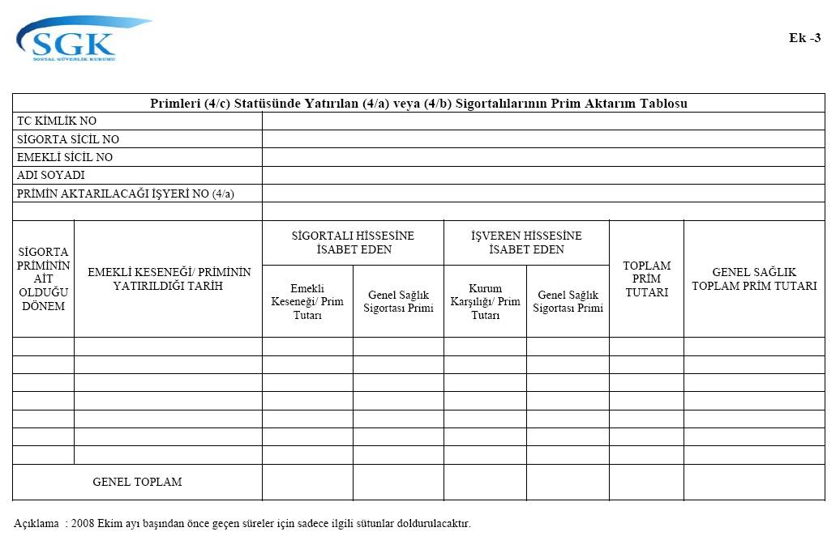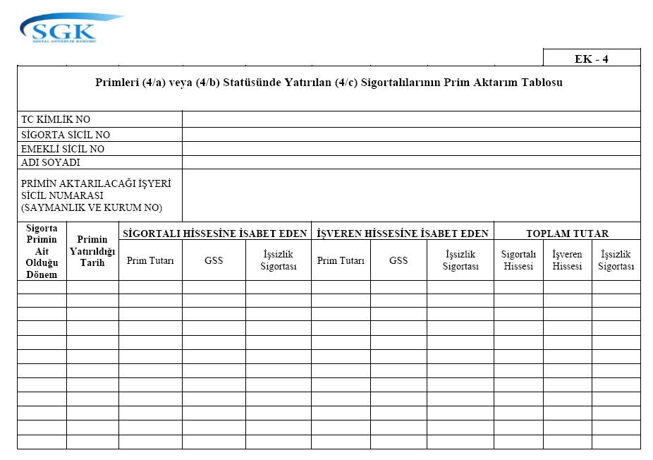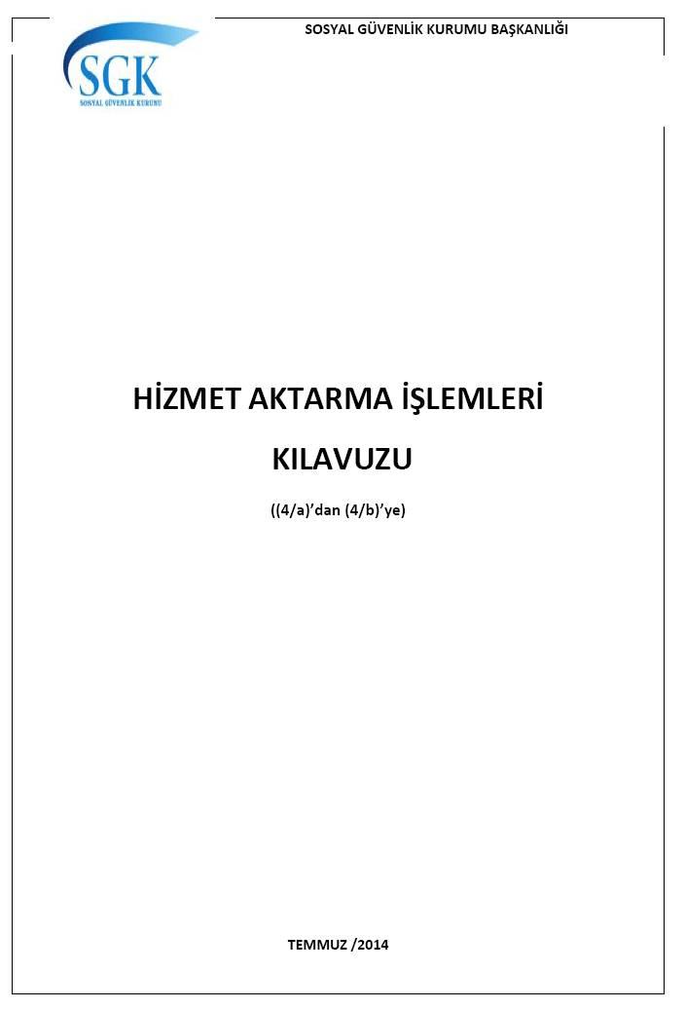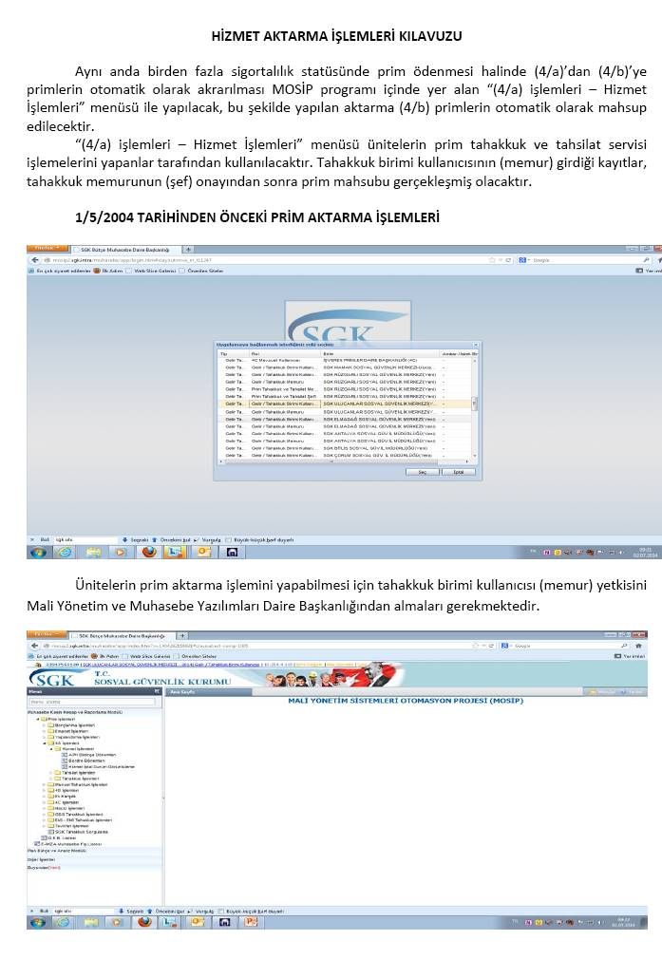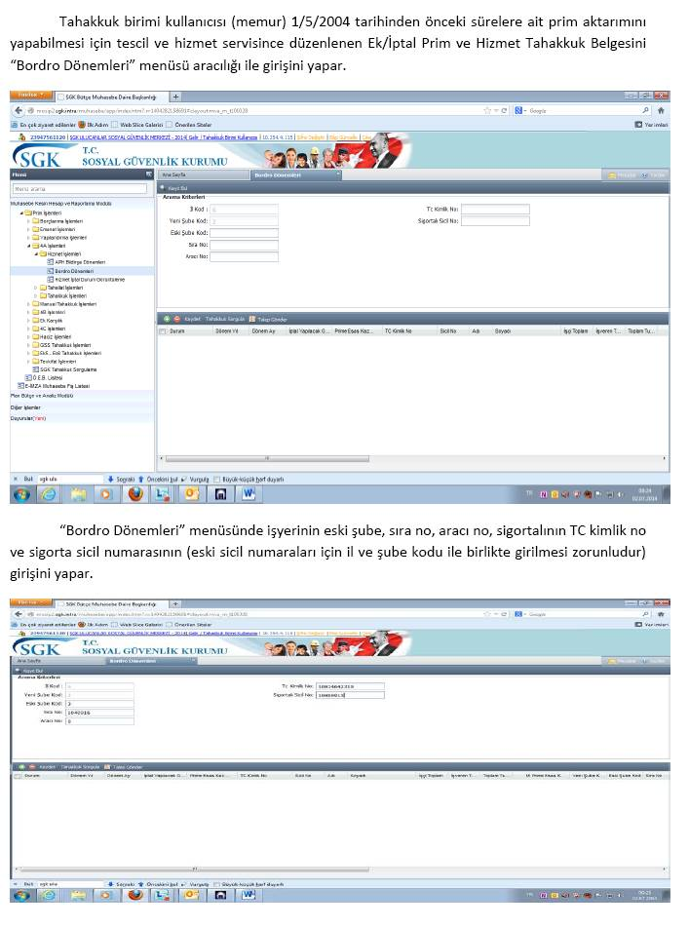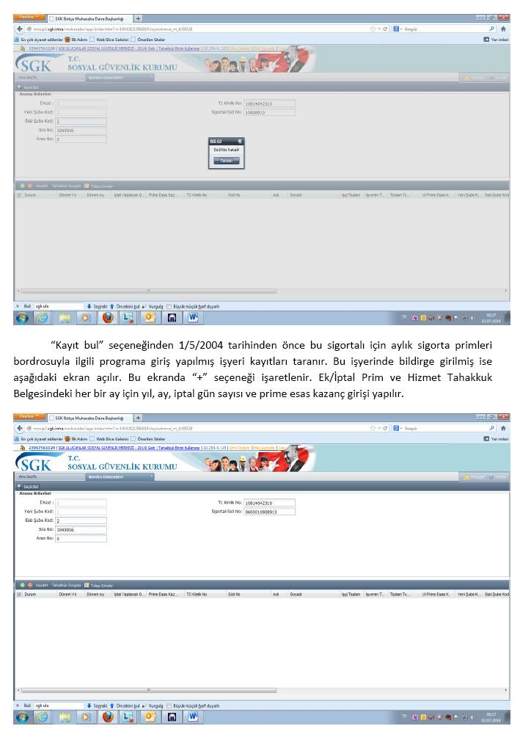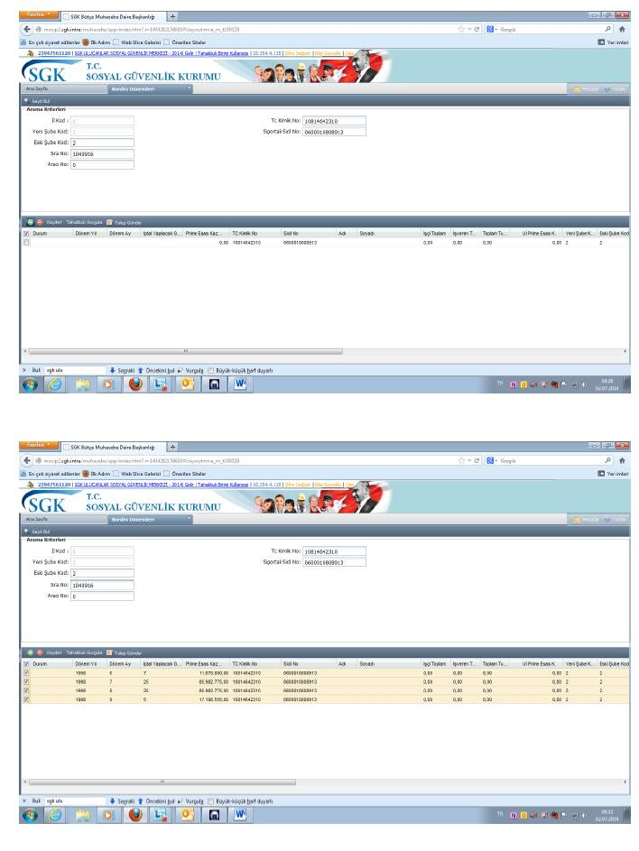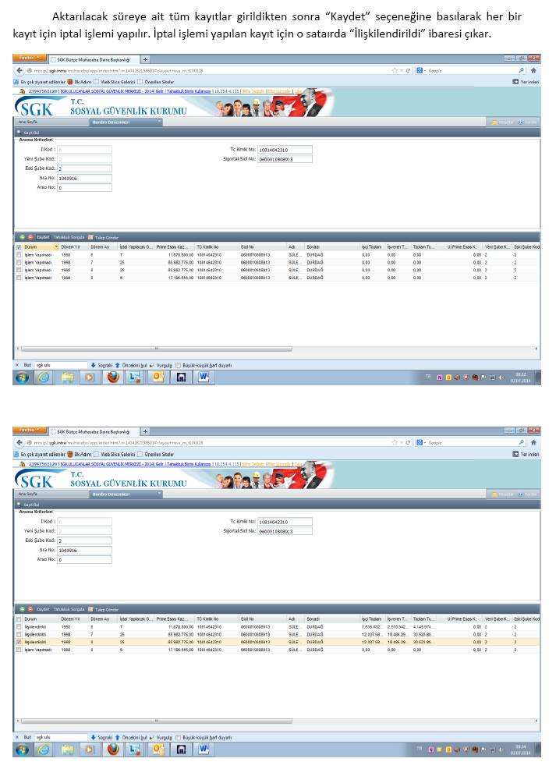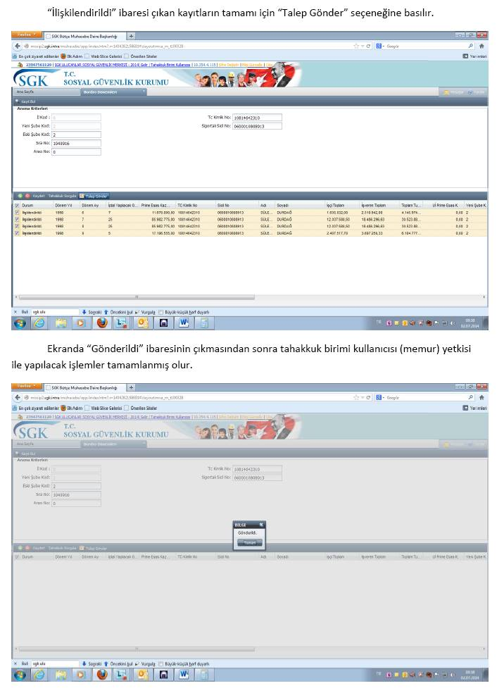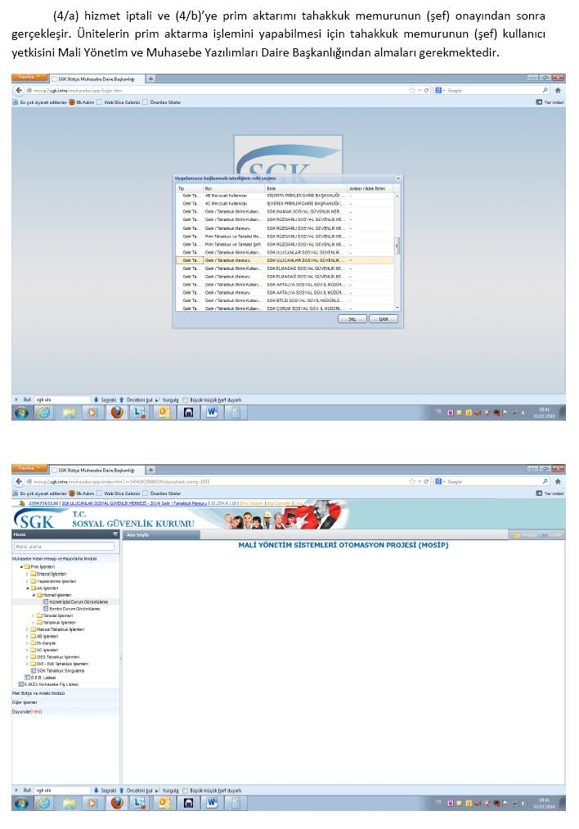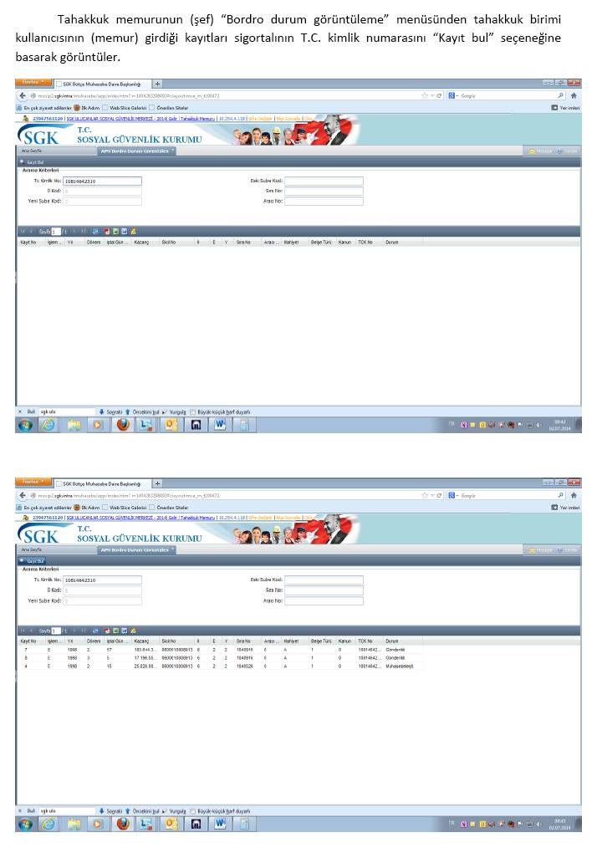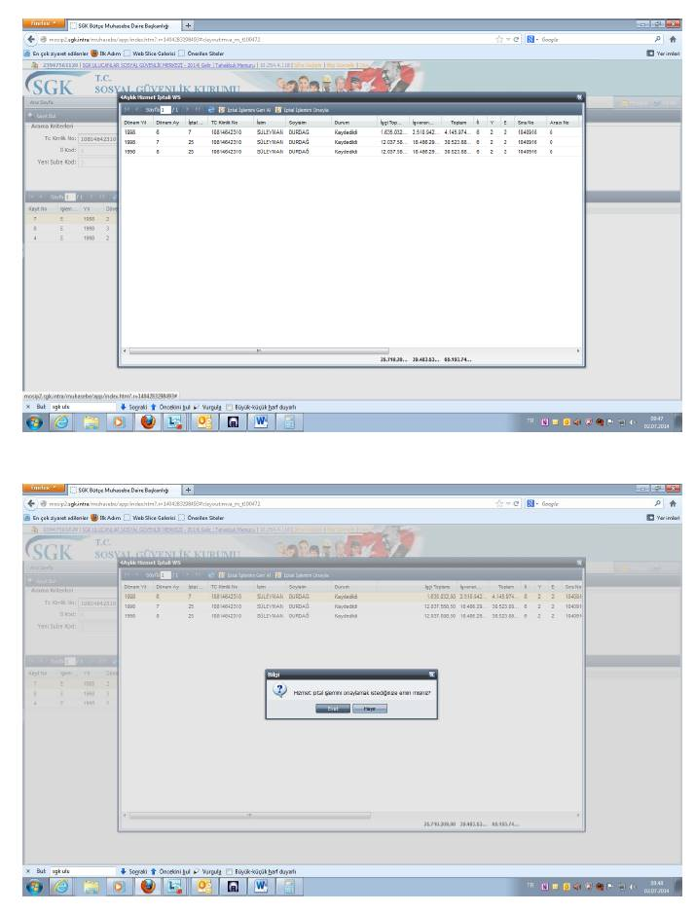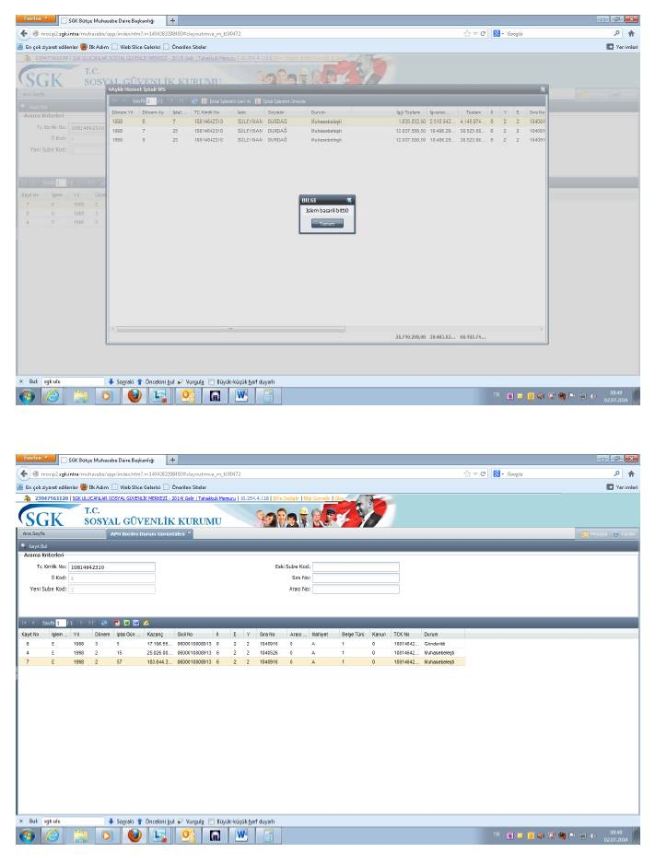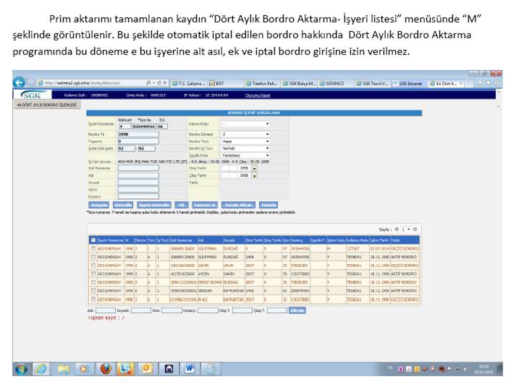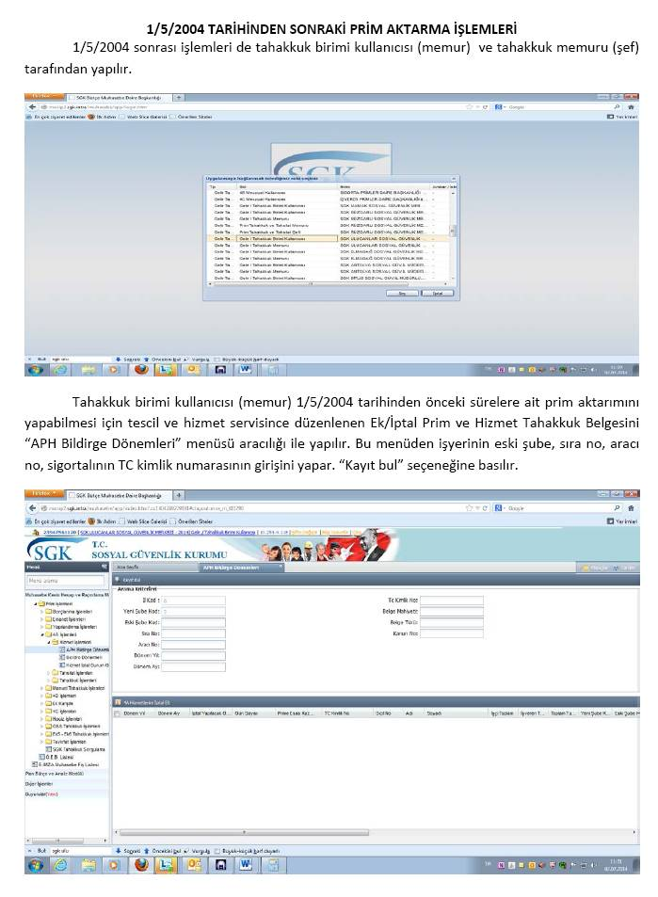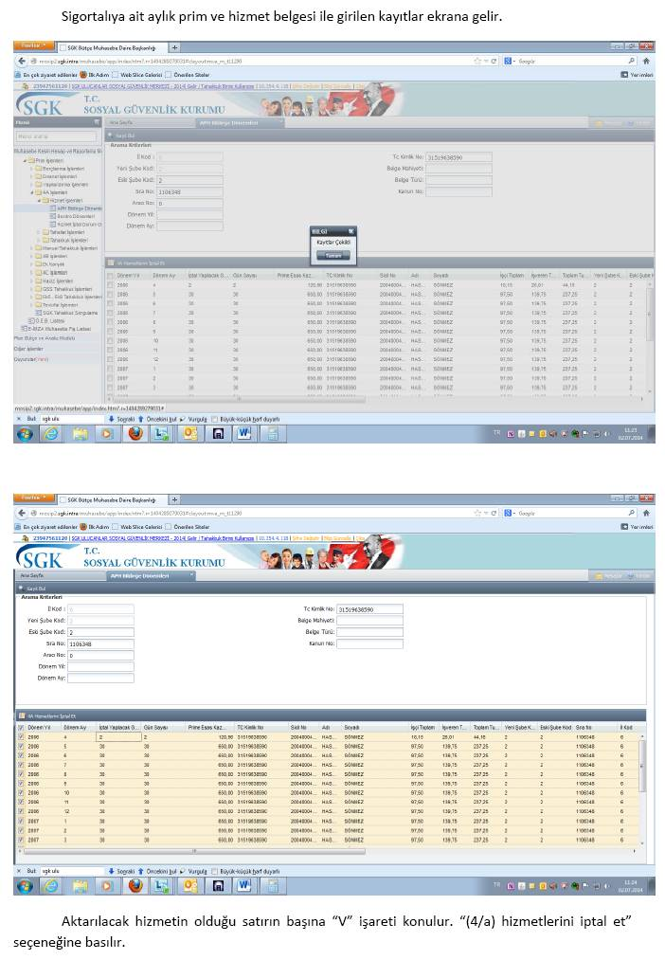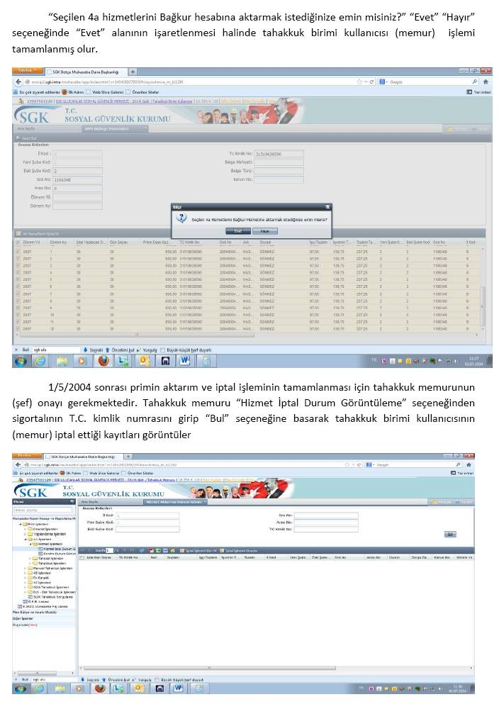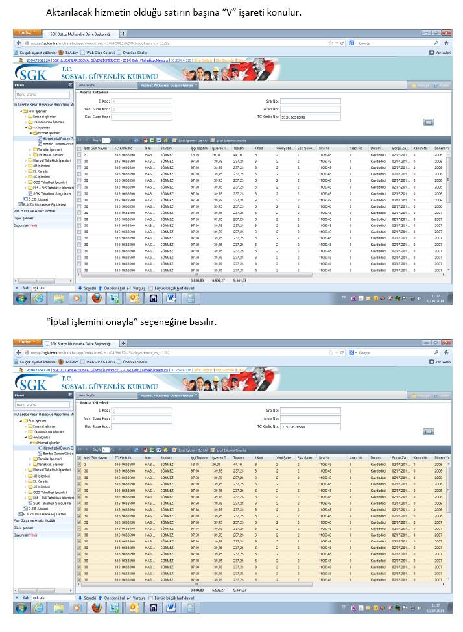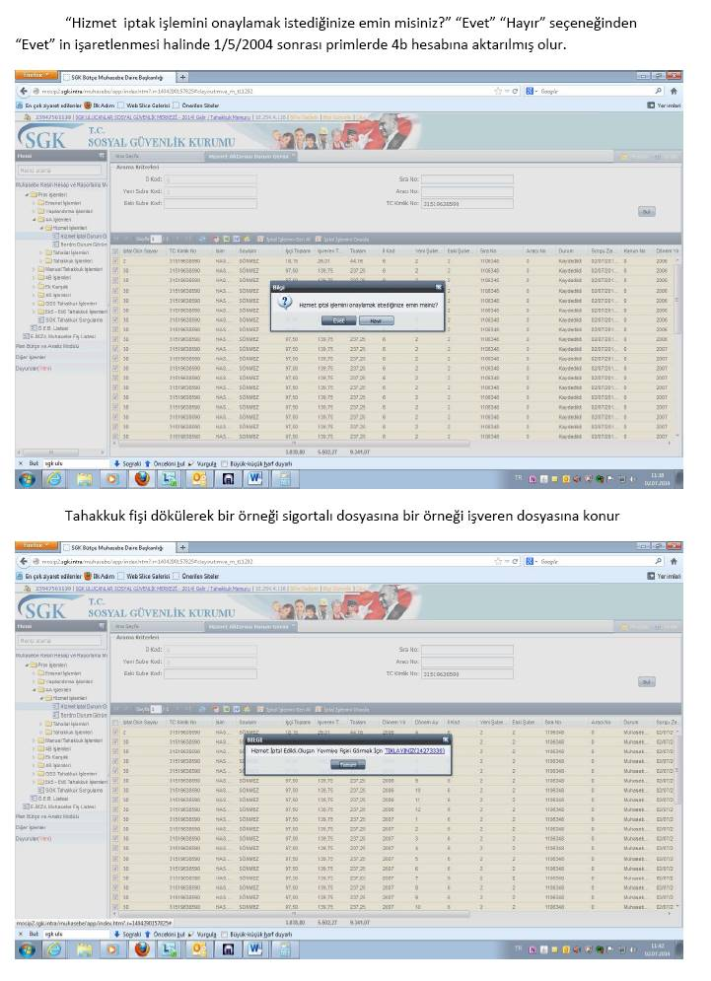

1.5.2004 öncesi ve sonrası hizmet aktarma işleminin hatalı yapıldığının tespit edilmesi halinde GÜVENCE programından ödenen tutarların iptali yapılarak emanet hesaba alınır. “Bordro Dönemleri” ve “APH Bildirge Dönemleri” menülerinden “İptal işlemini geri al” seçeneğinden bordro ve bildirge kayıtları eski haline getirilir.

^{[1]} ii) (Değişmeden önceki şekli) Sigortalı hissesi (4/b) kapsamındaki çakışan dönemdeki prim borcunu karşılamasa dahi işveren hissesinden aktarım yapılmayacaktır.
^{[2]} x) (Değişmeden önceki şekli) İhale konusu veya özel bina inşaatları ile ilgili olarak ilişiksizlik belgesi verilmeden önce, ön değerlendirme, araştırma veya inceleme yapılan işyeri dosyasından gerek gerçek kişi olan gerekse tüzel kişi olan işverenlerin şirket ortaklarının, kendilerini sigortalı olarak bildirip bildirmediklerinin kontrolü mutlaka yapılarak sigortalıların doğru sigortalılık statüsüne prim aktarımının yapılması sağlanacak, ancak, araştırma, ön değerlendirme ve inceleme işleminde çalışmanın fiili olmadığının anlaşılmadığı ya da tespit edilmediği sürece (4/a)’dan bildirilen süreler asgari işçilik hesaplamasında dikkate alınacaktır.

